.aq.q
©Pz:/m

0

h

Qm

Õ
ã
a. 0

M
E H
8 Z q3
q
g
D 0
6
0

K
9
:
Q E

g g
©
Q e
R =
Z e
g
E $8

< â
E Q G
g
e
< nQ
Q 0
0
€
1- ê
D 8
1-
1-
6
E

Ü
l\
'q'

=,
l
g

Z Bg

E

') 8 K
R

83
'q =.
B
e3 ]
e

8
Ó'

E

oollooll ooll oolloolol o

Õ!ÕI ãl ãl ãl N
-i l o l n 1 « 1 oo loa

ül &l &l &l &l &

© Ê

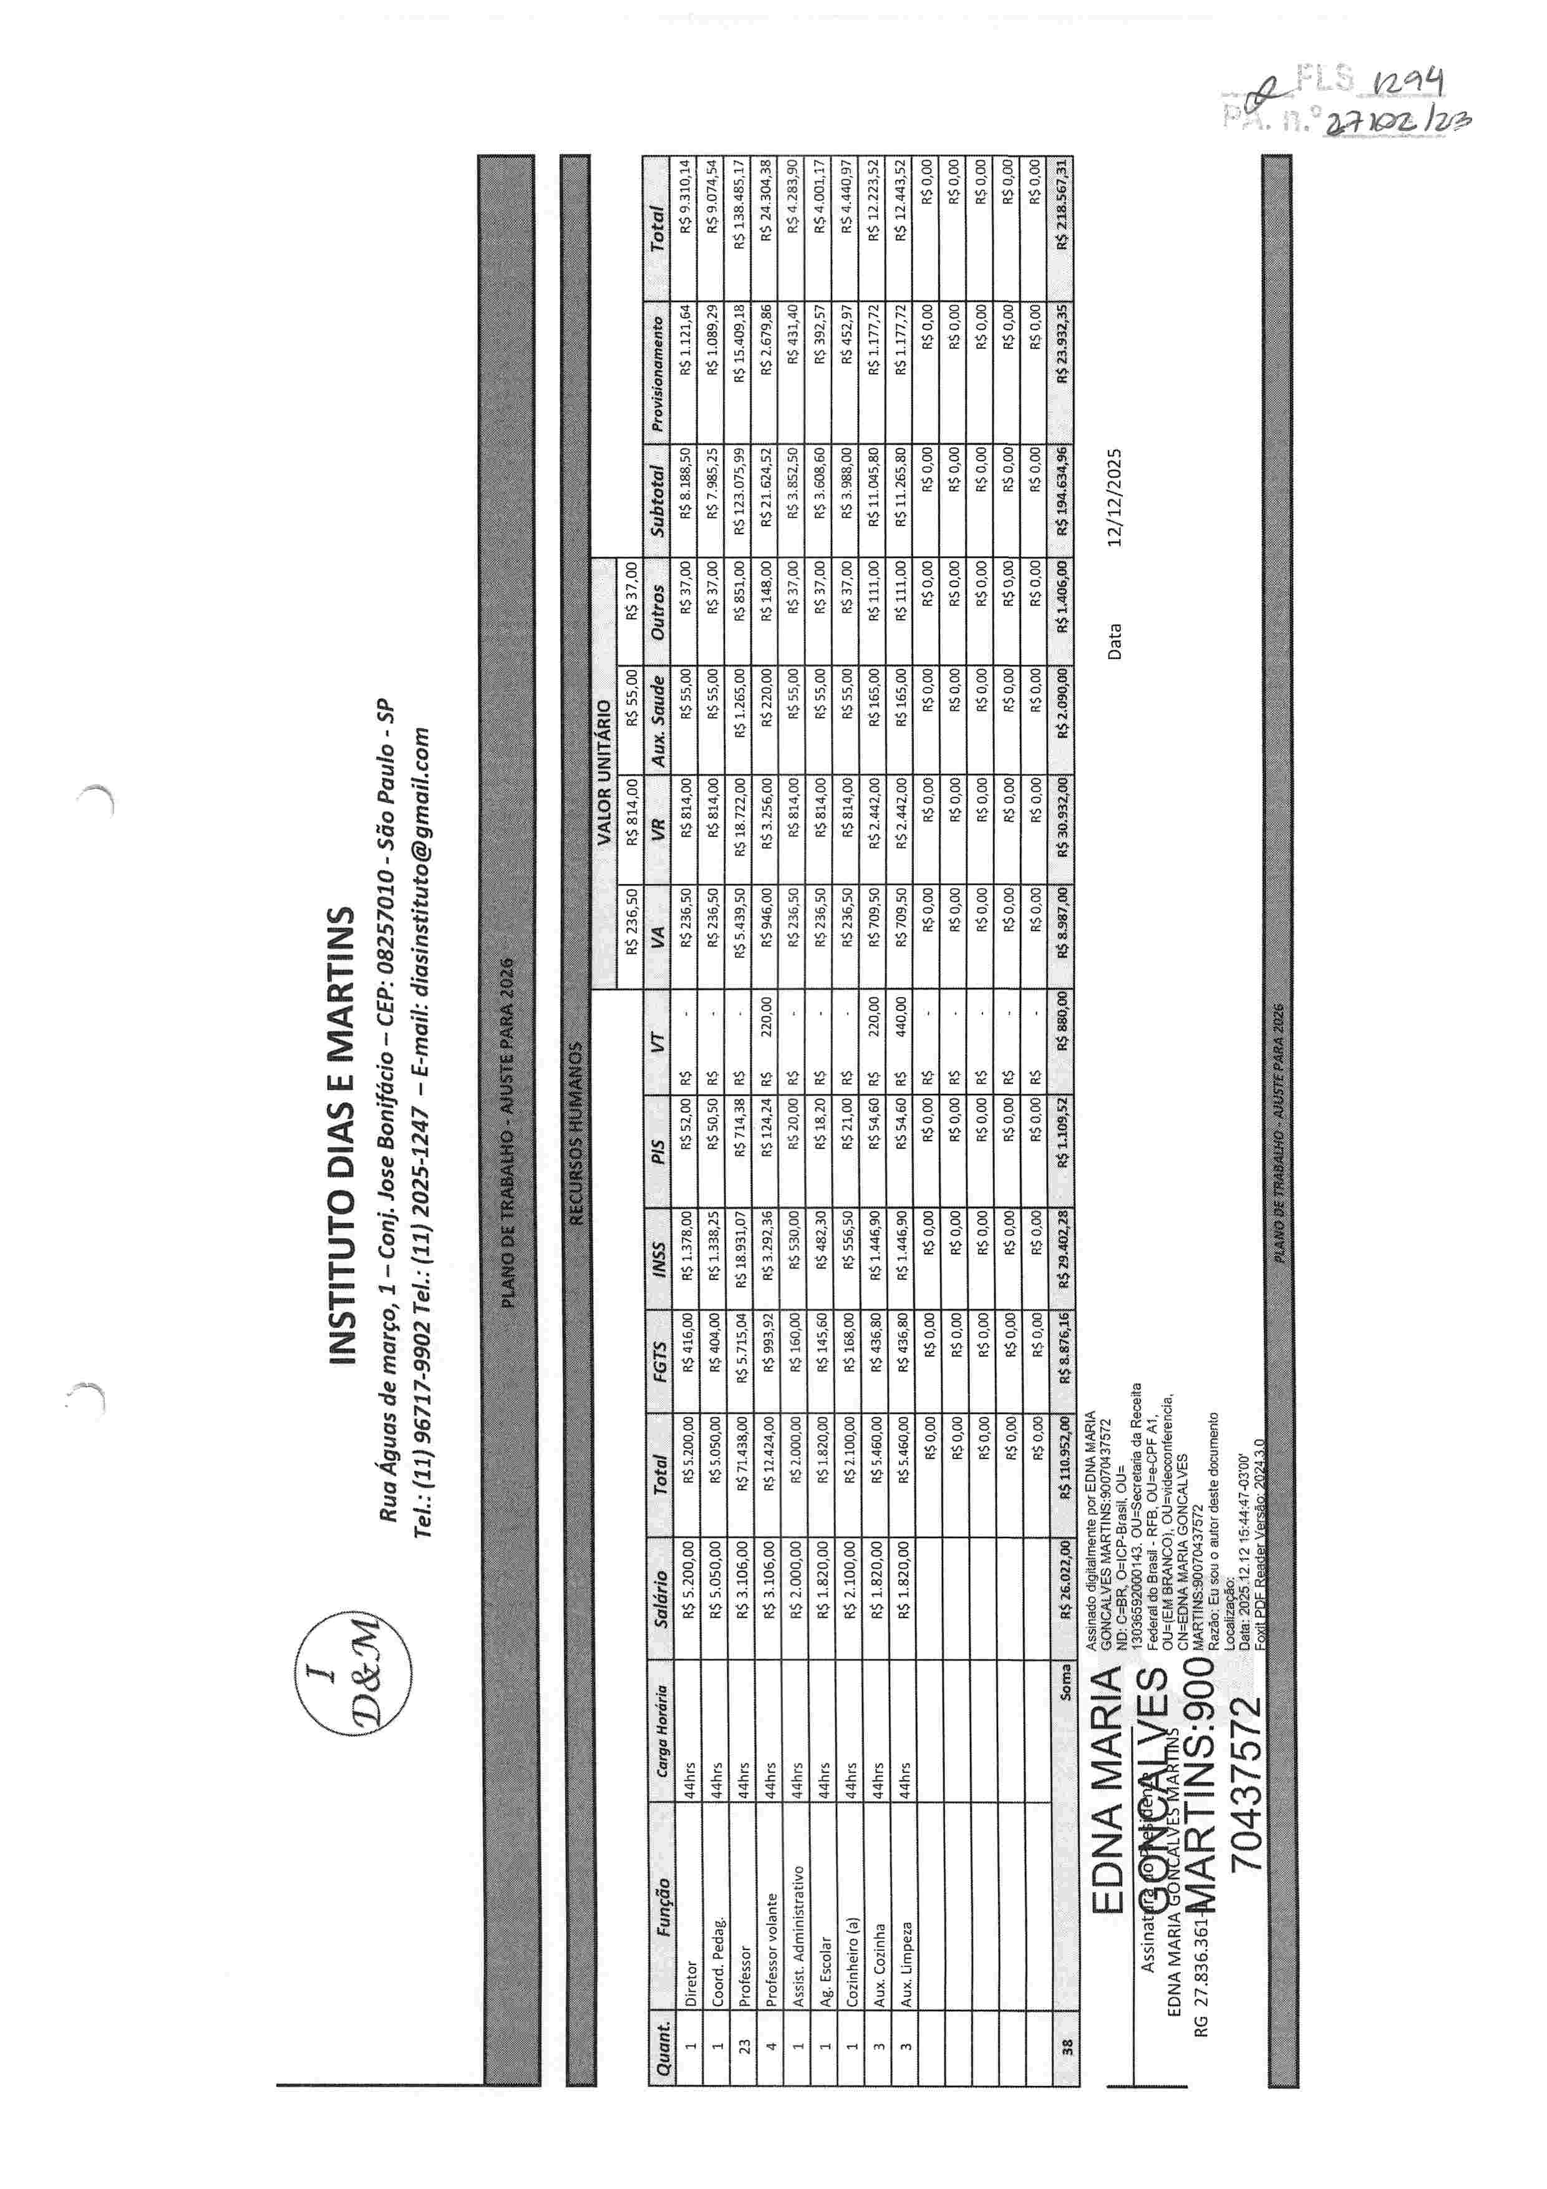

2.

